ΘΕΜΑ 4 (4790)
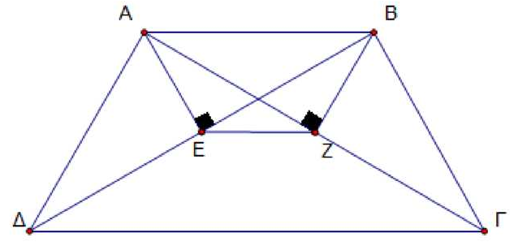
Δίνεται ισοσκελές τραπέζιο ΑΒΓΔ με ΑΒ // ΓΔ και ΑΔ= ΒΓ =ΑΒ. Φέρουμε τμήματα ΑΕ και ΒΖ κάθετα στις διαγώνιες ΒΔ και ΑΓ αντίστοιχα. Να αποδείξετε ότι:
α) Τα σημεία Ζ και Ε είναι μέσα των διαγωνίων ΑΓ και
ΒΔ αντίστοιχα. (Μονάδες 5)
β) ΑΕ =ΒΖ . (Μονάδες 8)
γ) Το τετράπλευρο ΑΕΖΒ είναι ισοσκελές τραπέζιο. (Μονάδες 7)
δ) Η ΒΔ είναι διχοτόμος της γωνίας Δ. (Μονάδες 5)

ΘΕΜΑ 4 (4791)
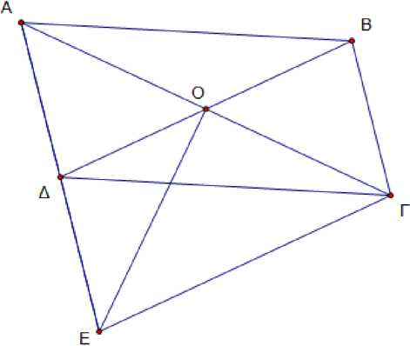
Δίνεται παραλληλόγραμμο ΑΒΓΔ τέτοιο ώστε αν φέρουμε την κάθετη στην ΑΓ στο κέντρο του Ο, αυτή τέμνει την προέκταση της ΑΔ σε σημείο Ε τέτοιο ώστε ΔΕ=ΑΔ. Να αποδείξετε ότι:
α) Το τρίγωνο ΑΕΓ είναι ισοσκελές. (Μονάδες 7)
β) Το τετράπλευρο ΒΓΕΔ είναι παραλληλόγραμμο.
(Μονάδες 9)
γ) Το τρίγωνο ΒΟΓ είναι ισοσκελές. (Μονάδες 9)
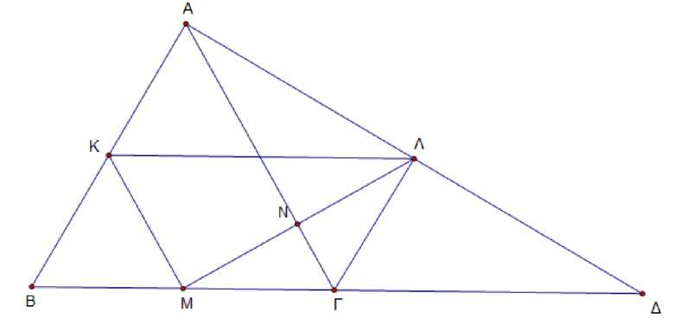
ΘΕΜΑ 4 (4792)
Δίνεται ισόπλευρο τρίγωνο ΑΒΓ. Στην προέκταση της ΒΓ (προς το Γ) θεωρούμε τμήμα ΓΔ = ΒΓ. Αν Μ, Κ και Λ είναι τα μέσα των πλευρών ΒΓ, ΑΒ και ΑΔ αντίστοιχα τότε:
α) Να υπολογίσετε τις γωνίες του τριγώνου ΒΑΔ.
(Μονάδες 7)
β) Να αποδείξετε ότι:
- Το τετράπλευρο ΚΛΓΜ είναι ισοσκελές τραπέζιο με τη μεγάλη βάση διπλάσια από τη μικρή. (Μονάδες 8)
- Το τρίγωνο ΚΜΛ είναι ορθογώνιο. (Μονάδες 10)
ΘΕΜΑ 4 (4793)
Δίνεται τετράπλευρο ΑΒΓΔ και ο περιγεγραμμένος του κύκλος (Ο, ρ) ώστε η διαγώνιος του ΔΒ να είναι διάμετρος του κύκλου. Η γωνία Β είναι διπλάσια της γωνίας Δ και οι πλευρές ΑΒ και ΒΓ είναι ίσες. Φέρουμε κάθετη στη ΒΔ στο Ο, η οποία τέμνει τις πλευρές ΑΔ και ΓΔ στα Ε και Ζ αντίστοιχα.
α) Να υπολογίσετε τις γωνίες του τετραπλεύρου ΑΒΓΔ. (Μονάδες 6)
β) Να συγκρίνετε τα τρίγωνα ΔΑΒ και ΔΓΒ. (Μονάδες 6)
γ) Να αποδείξετε ότι το τετράπλευρο ΑΒΓΟ είναι ρόμβος. (Μονάδες 7)
δ) Να αποδείξετε ότι το τετράπλευρο ΑΒΟΕ είναι εγγράψιμο σε κύκλο. (Μονάδες 6)
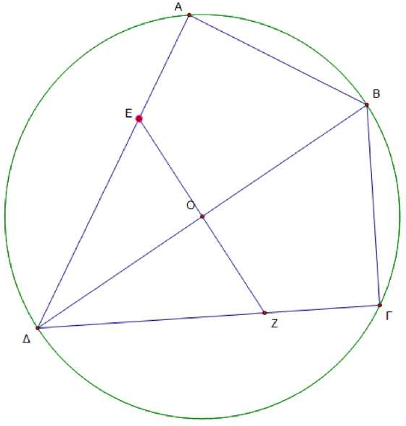

ΘΕΜΑ 4 (4794)
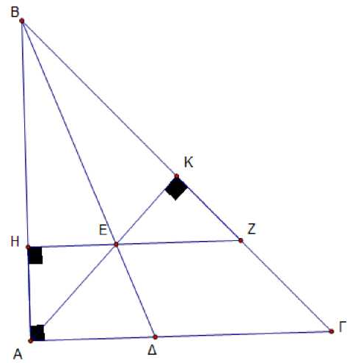
Δίνεται ορθογώνιο τρίγωνο ΑΒΓ (Α = 90°) με ΒΔ διχοτόμο και ΑΚ
ύψος, που τέμνονται στο Ε. Η κάθετη από το Ε στην ΑΒ τέμνει τις
ΑΒκαι ΒΓ στα Η και Ζ αντίστοιχα.

α) Να αποδείξετε ότι:
- τα τρίγωνα ΕΗΑ και ΕΚΖ είναι ίσα. (Μονάδες 6)
- το τρίγωνο ΒΚΗ είναι ισοσκελές τρίγωνο. (Μονάδες 6)
- Οι ΑΖ και ΒΔ είναι κάθετες. (Μονάδες 7)
β) Αν επιπλέον το ορθογώνιο τρίγωνο ΑΒΓ είναι και ισοσκελές, να αποδείξετε ότι η ΓΕ είναι διχοτόμος της γωνίας Γ. (Μονάδες 6)
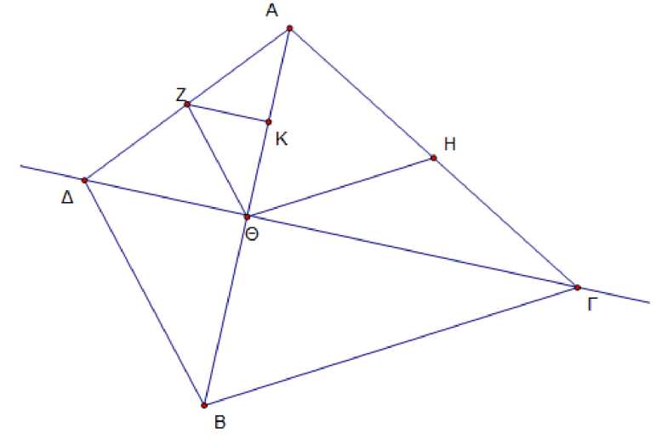
ΘΕΜΑ 4 (4795)
Δίνεται ισόπλευρο τρίγωνο ΑΒΓ. Με βάση την ΑΒ
κατασκευάζουμε ισοσκελές τρίγωνο ΑΔΒ, εκτός του
τριγώνου ΑΒΓ, με γωνία Δ = 120° . Θεωρούμε τα μέσα Ζ
και Η των πλευρών ΑΔ και ΑΓ αντίστοιχα.
α) Να αποδείξετε ότι η ΔΓ είναι μεσοκάθετος του ΑΒ.
(Μονάδες 8)
β) Αν η ΔΓ τέμνει την ΑΒ στο Θ, να αποδείξετε ότι η γωνία Ζ$\hat{Θ}$Η είναι ορθή. (Μονάδες 9)
γ) Αν η ΖΚ είναι η κάθετη στην ΑΒ από το σημείο Ζ, να αποδείξετε ότι ΖΚ =$\frac{ΑΔ}{4}$ . (Μονάδες 8)

ΘΕΜΑ 4 (4796)
Δίνεται ισοσκελές τραπέζιο ΑΒΓΔ (ΑΒ//ΔΓ) και Ο το σημείο τομής των διαγωνίων του. Η ΑΓ είναι κάθετη στην ΑΔ και η ΒΔ είναι κάθετη στην ΒΓ. Θεωρούμε τα μέσα Μ, Ε και Ζ των ΓΔ, ΒΔ και ΑΓ αντίστοιχα. Να αποδείξετε ότι:
α) ΜΕ=ΜΖ. (Μονάδες 6)
β) Η ΜΖ είναι κάθετη στην ΑΓ. (Μονάδες 6)
γ) Τα τρίγωνα ΜΔΕ και ΜΖΓ είναι ίσα. (Μονάδες 7)
δ) Η ΟΜ είναι μεσοκάθετος του ΕΖ. (Μονάδες 6)

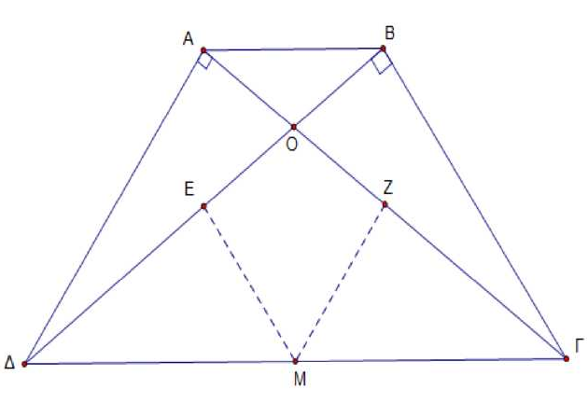

ΘΕΜΑ 4 (4797)
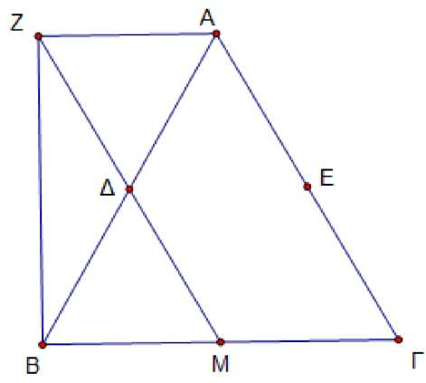
Δίνεται ισόπλευρο τρίγωνο ΑΒΓ και τα μέσα Δ, Ε και Μ των ΑΒ, ΑΓ και ΒΓ αντίστοιχα. Στην προέκταση του ΜΔ (προς το Δ) θεωρούμε τμήμα ΔΖ=ΔΜ. Να αποδείξετε ότι:
α) Τα τρίγωνα ΑΖΔ και ΒΜΔ είναι ίσα. (Μονάδες 6)
β) Το τετράπλευρο ΖΑΓΜ είναι παραλληλόγραμμο.
(Μονάδες 6)
γ) Τα τμήματα ΖΕ και ΑΔ τέμνονται κάθετα και διχοτομούνται.
(Μονάδες 7)
δ) Η ΒΖ είναι κάθετη στη ΖΑ. (Μονάδες 6)

ΘΕΜΑ 4 (4798)
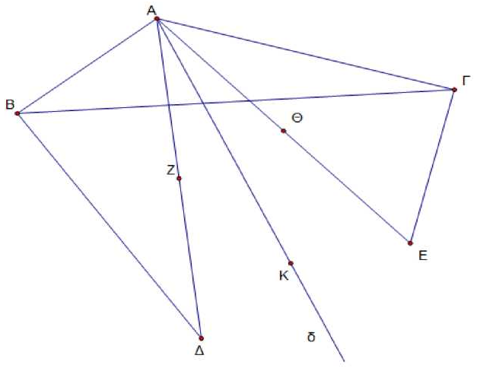
Δίνεται τρίγωνο ΑΒΓ με ΑΒ<ΑΓ. Φέρνουμε τμήμα ΒΔ κάθετο στην ΑΒ και με ΒΔ = ΑΓ και τμήμα ΓΕ κάθετο στην ΑΓ με ΓΕ = ΑΒ . Θεωρούμε τα μέσα Ζ και Θ των ΑΔ και ΑΕ καθώς και τη διχοτόμο ΑΔ της γωνία Δ$\hat{Α}$Ε .
α) Να αποδείξετε ότι ΑΔ = ΑΕ. (Μονάδες 9)
β) Αν Κ τυχαίο σημείο της διχοτόμου Αδ, να αποδείξετε ότι το Κ ισαπέχει από τα μέσα Ζ και Θ. (Μονάδες 9)
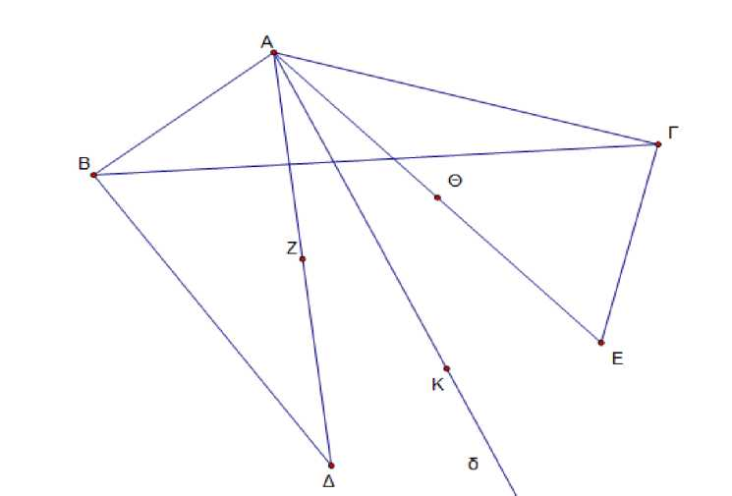
γ) Αν το Κ είναι σημείο της διχοτόμου Αδ τέτοιο ώστε ΚΖ=ΑΖ, να αποδείξετε ότι το τετράπλευρο
ΑΖΚΘ είναι ρόμβος. (Μονάδες 7)

ΘΕΜΑ 4 (4799)
Δίνεται οξυγώνιο ισοσκελές τρίγωνο ΑΒΓ με ΑΒ=ΑΓ.
Φέρνουμε τμήμα ΑΔ κάθετο στην ΑΒ και τμήμα ΑΕ κάθετο
στην ΑΓ με ΑΔ=ΑΕ. Θεωρούμε τα μέσα Ζ, Η και Μ τα μέσα
των ΔΒ, ΕΓ και ΒΓ αντίστοιχα.
α) Να αποδείξετε ότι:
- Τα τρίγωνα ΑΔΒ και ΑΕΓ είναι ίσα. (Μονάδες 7)
- Το τρίγωνο ΖΑΗ είναι ισοσκελές. (Μονάδες 6)
- Η ΑΜ είναι μεσοκάθετος του ΖΗ. (Μονάδες 7)
β) Ένας μαθητής συγκρίνοντας τα τρίγωνα ΑΔΒ και ΑΕΓ έγραψε τα εξής:
« 1. ΑΔ=ΑΕ από υπόθεση

2. ΑΒ=ΑΓ πλευρές ισοσκελούς τριγώνου

- ΔΑΒ = ΕΑΓ ως κατακορυφήν.
Άρα τα τρίγωνα είναι ίσα έχοντας δύο πλευρές ίσες μια προς μια και την περιεχόμενη
γωνία ίση».
Ο καθηγητής είπε ότι αυτή η λύση περιέχει λάθος μπορείς να το εντοπίσεις;
(Μονάδες 5)
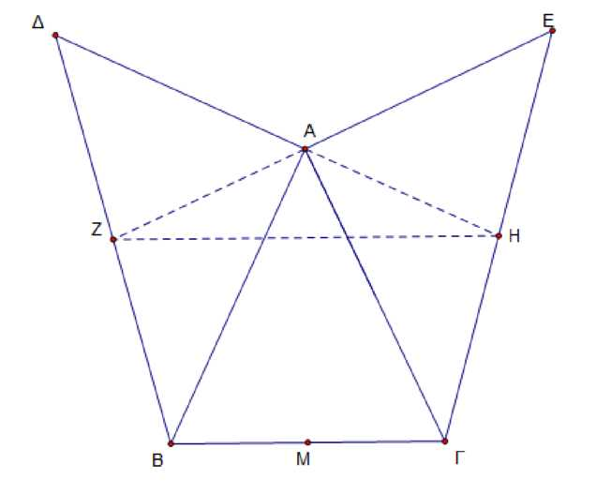

ΘΕΜΑ 4 (4800)
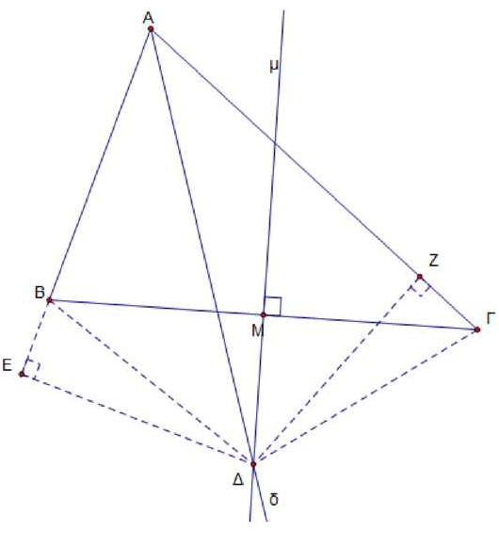
Δίνεται τρίγωνο ΑΒΓ με Αδ τη διχοτόμο της γωνίας A. Η μεσοκάθετος (μ) της πλευράς ΒΓ τέμνει την Αδ στο σημείο Δ. Από το Δ φέρνουμε τις ΕΔ και ΖΔ κάθετες στις ΑΒ και ΑΓ αντίστοιχα.
α) Να αποδείξετε ότι:
- ΒΕ=ΓΖ . (Μονάδες 10)
- Το τετράπλευρο ΒΖΓΕ είναι ισοσκελές τραπέζιο.
(Μονάδες 10)
β) Κάποιος μαθητής έκανε τον εξής συλλογισμό:
«Τα τρίγωνα ΑΒΔ και ΑΓΔ έχουν
- ΑΔ κοινή
- ΒΔ = ΓΔ λόγω μεσοκαθέτου
- Γωνίες Β$\hat{Α}$Δ = Γ$\hat{Α}$Δ λόγω διχοτόμου.
Άρα τα τρίγωνα είναι ίσα σύμφωνα με το κριτήριο Πλευρά-Γωνία-Πλευρά»
Έχει δίκιο ή όχι ο μαθητής; Να δικαιολογήσετε την απάντησή σας. (Μονάδες 5)

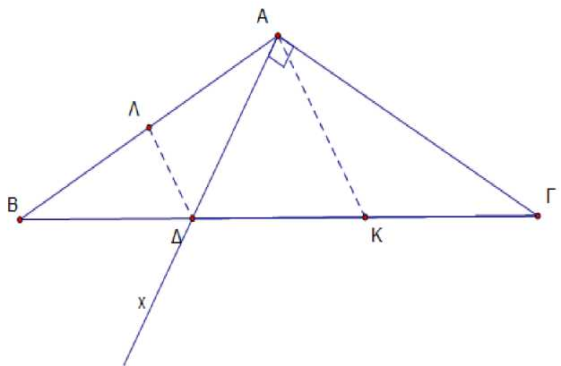
ΘΕΜΑ 4 (4801)
Έστω ισοσκελές τρίγωνο ΑΒΓ με A = 120°. Φέρουμε ημιευθεία Αχ κάθετη στην ΑΓ στο Α, η οποία τέμνει τη ΒΓ στο Δ. Έστω Λ το μέσο του ΑΒ και Κ το μέσο του ΔΓ. Να αποδείξετε ότι:
α) Το τρίγωνο ΑΔΒ είναι ισοσκελές. (Μονάδες 8)
β) ΔΓ = 2ΒΔ. (Μονάδες 8)
γ) ΛΔ // ΑΚ . (Μονάδες 5)
δ) ΑΚ=2ΛΔ. (Μονάδες 4)

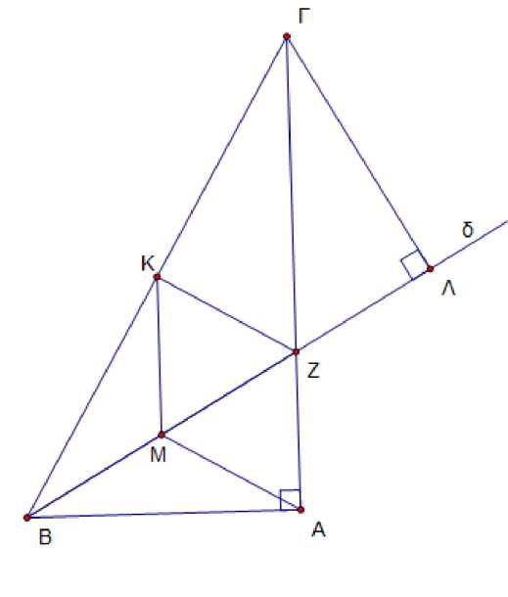
ΘΕΜΑ 4 (4802)
Έστω ορθογώνιο τρίγωνο ΑΒΓ με A = 90° και Β = 60° . Η διχοτόμος της γωνίας τέμνει την ΑΓ στο Ζ. Τα σημεία Μ και Κ είναι τα μέσα των ΒΖ και ΒΓ αντίστοιχα. Αν το τμήμα ΓΛ είναι κάθετο στη διχοτόμο Βδ να αποδείξετε:
α) Το τρίγωνο ΒΖΓ είναι ισοσκελές. (Μονάδες 6)
β) Το τετράπλευρο ΑΜΚΖ είναι ρόμβος. (Μονάδες 6)
γ) ΓΖ = 2ΖΑ. (Μονάδες 7)
δ) ΒΛ = ΑΓ. (Μονάδες 6)

ΘΕΜΑ 4 (4803)
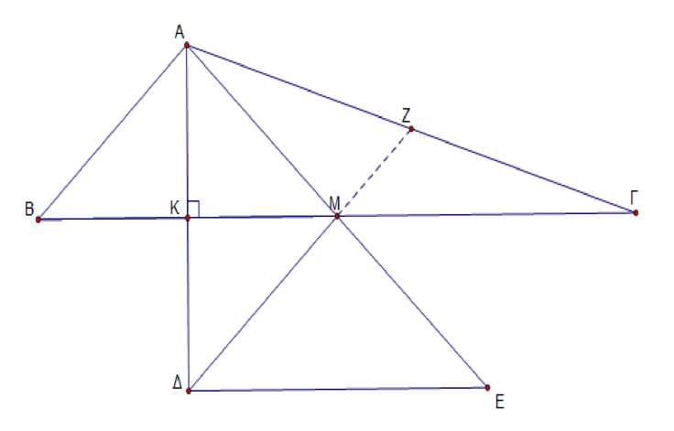
Έστω τρίγωνο ΑΒΓ με διάμεσο ΑΜ τέτοια ώστε ΑΜ=ΑΒ. Φέρουμε το ύψος του ΑΚ και το προεκτείνουμε (προς το Κ) κατά τμήμα ΚΔ = ΑΚ . Προεκτείνουμε τη διάμεσο ΑΜ (προς το Μ) κατά τμήμα ΜΕ=ΑΜ. Να αποδείξετε ότι:
α) ΔΕ ΑΔ και ΔΕ = 2ΚΜ. (Μονάδες 7)
β) Το τετράπλευρο ΑΒΕΓ είναι παραλληλόγραμμο.
(Μονάδες 6)
γ) Το τετράπλευρο ΑΒΔΜ είναι ρόμβος.
(Μονάδες 6)
δ) Η προέκταση της ΔΜ τέμνει το ΑΓ στο μέσον του Ζ. (Μονάδες 6)

ΘΕΜΑ 4 (4804)
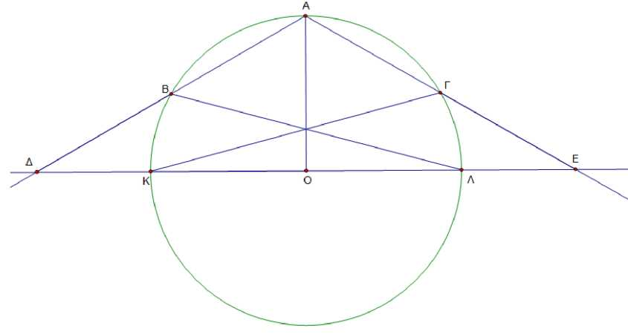
Έστω κύκλος με κέντρο Ο και διάμετρο ΚΛ. Έστω Α σημείο του κύκλου ώστε η ακτίνα ΟΑ να είναι κάθετη στην ΚΛ. Φέρουμε τις χορδές ΑΒ = ΑΓ = ρ . Έστω Δ και Ε τα σημεία τομής των προεκτάσεων των ΑΒ και ΑΓ αντίστοιχα με την ευθεία της διαμέτρου ΚΛ. Να αποδείξετε ότι:
α) Η γωνία Β$\hat{Α}$Γ είναι 120^{ο} . (Μονάδες 7)
β) Τα σημεία Β και Γ είναι μέσα των ΑΔ και ΑΓ αντίστοιχα. (Μονάδες 9)
γ) ΚΓ = ΛΒ . (Μονάδες 9)

ΘΕΜΑ 4 (4806)
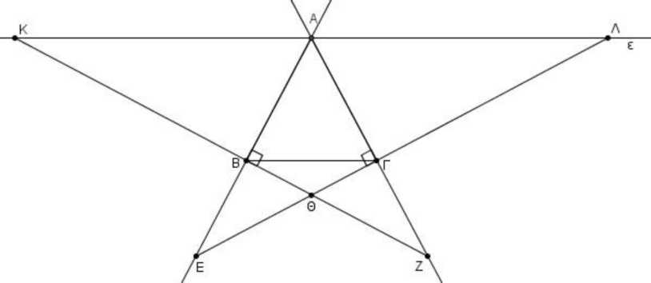
Θεωρούμε ισοσκελές τρίγωνο ΑΒΓ, και την ευθεία ε της εξωτερικής διχοτόμου της γωνίας Α. Η κάθετη στην πλευρά ΑΒ στο Β τέμνει την ε στο Κ και την ευθεία ΑΓ στο Ζ. Η κάθετη στην πλευρά ΑΓ στο Γ τέμνει την ε στο Λ και την ευθεία ΑΒ στο Ε.
α) Να αποδείξετε ότι:
- AZ=AE (Μονάδες 8)
- ΑΚ=ΑΛ (Μονάδες 9)
β) Ένας μαθητής κοιτώντας το σχήμα, διατύπωσε την άποψη ότι η ΑΘ είναι διχοτόμος της γωνίας Α του τριγώνου ΑΒΓ, όπου Θ το σημείο τομής των ΚΖ και ΕΛ. Συμφωνείτε με την παραπάνω σκέψη του μαθητή ή όχι; Δικαιολογήστε πλήρως την απάντησή σας.
(Μονάδες 8)
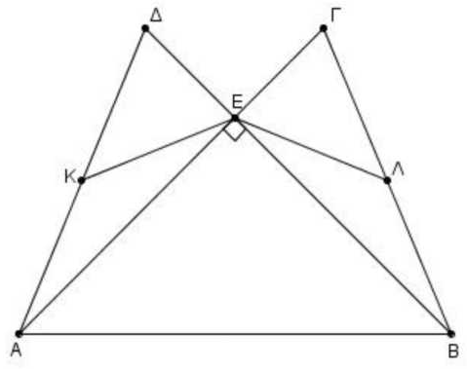
ΘΕΜΑ 4 (4808)
Δίνονται δυο ίσα ισοσκελή τρίγωνα ΑΒΓ (ΑΒ=ΑΓ) και ΑΒΔ (ΑΒ=ΑΔ), τέτοια ώστε οι πλευρές τους ΑΓ και ΒΔ να είναι κάθετες. Τα σημεία Κ και Λ είναι τα μέσα των τμημάτων ΑΔ και ΒΓ αντίστοιχα. Να αποδείξετε ότι:
α) ΕΔ=ΕΓ . (Μονάδες 7)
β) ΔΓ//ΑΒ . (Μονάδες 8)
γ) Το τρίγωνο ΕΚΛ είναι ισοσκελές και ΚΛ//ΑΒ.
(Μονάδες 10)

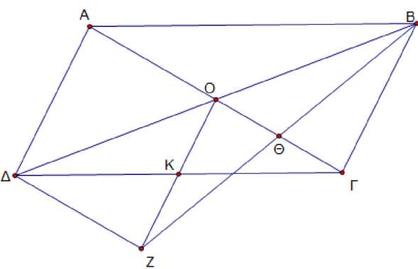
ΘΕΜΑ 4 (4810)
Έστω παραλληλόγραμμο ΑΒΓΔ με Ο το σημείο τομής των διαγωνίων του και Κ το μέσο του ΓΔ. Προεκτείνουμε το τμήμα ΟΚ κατά τμήμα ΚΖ = ΚΟ. Η ΒΖ τέμνει τη διαγώνιο ΑΓ στο Θ. Να αποδείξετε ότι:
α) Τα τμήματα ΟΓ και ΒΖ διχοτομούνται. (Μονάδες 8)
β) ΑΟ = ΔΖ . (Μονάδες 9)

γ) Τα τρίγωνα ΑΟΒ και ΔΖΓ είναι ίσα. (Μονάδες 8)

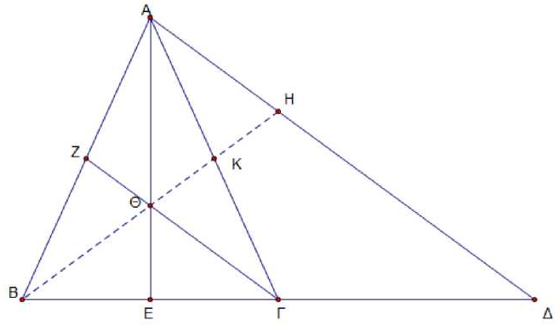
ΘΕΜΑ 4 (4812)

Έστω ισοσκελές τρίγωνο ΑΒΓ με ΑΒ = ΑΓ.
Προεκτείνουμε το ΒΓ (προς το Γ) κατά τμήμα ΓΔ = ΒΓ.
Φέρουμε τις διαμέσους ΑΕ και ΓΖ του τριγώνου ΑΒΓ
που τέμνονται στο Θ. Το ΒΘ προεκτεινόμενο,
τέμνει το ΑΓ στο Κ και το ΑΔ στο Η. Να αποδείξετε ότι:
α) Το ΖΚΓΕ είναι παραλληλόγραμμο. (Μονάδες 9)
β) ΑΗ = ΘΓ. (Μονάδες 9)
γ) ΑΗ=2ΖΘ. (Μονάδες 7)

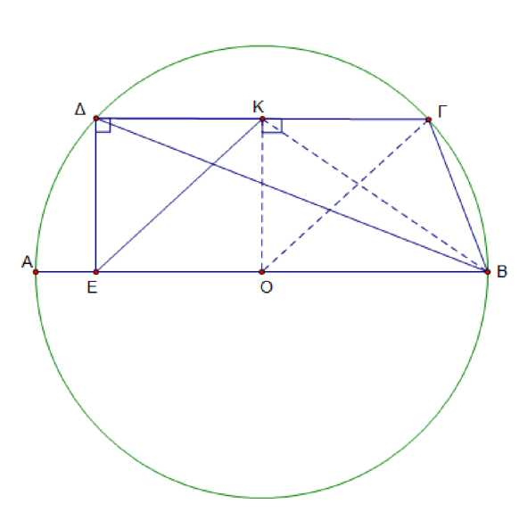
ΘΕΜΑ 4 (4814)
Έστω κύκλος με κέντρο Ο και διάμετρο ΑΒ. Φέρνουμε χορδή ΓΔ // ΑΒ με Κ το μέσο της. Από το Δ φέρνουμε το τμήμα ΔΕ κάθετο στη ΔΓ. Να αποδείξετε ότι:
α) Το τετράπλευρο ΚΓΟΕ είναι παραλληλόγραμμο.
(Μονάδες 8)
β) Δ$\hat{Ε}$Κ=Δ$\hat{Ο}$Γ/2 (Μονάδες 12)
γ) ΚΕ< ΚΒ . (Μονάδες 5)

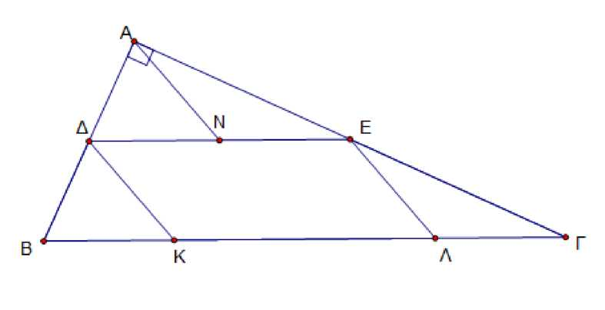
ΘΕΜΑ 4 (4816)
Έστω ορθογώνιο τρίγωνο ΑΒΓ με A = 90° και Δ, Ε και Ν τα μέσα των ΑΒ, ΑΓ και ΔΕ αντίστοιχα. Στο τμήμα ΒΓ θεωρούμε σημεία Κ και Λ ώστε ΔΚ = ΚΒ και ΕΛ = ΛΓ. Να αποδείξετε ότι:
α) Δ$\hat{Κ}$Λ = 2$\hat{Β}$ και Ε$\hat{Λ}$Κ = 2$\hat{Γ}$ . (Μονάδες 10)
β) Το τετράπλευρο ΔΕΛΚ είναι
παραλληλόγραμμο με ΔΕ = 2ΔΚ. (Μονάδες 8)
γ ) ΑΝ = ΔΚ =$\frac{ΒΓ}{4}$ (Μονάδες 7)

ΘΕΜΑ 4 (4818)

Έστω τρίγωνο ΑΒΓ (ΑΒ > ΑΓ), ΑΔ το ύψος του και Μ το μέσο του ΑΒ. Η προέκταση της ΜΔ τέμνει την προέκταση της ΑΓ στο σημείο Ε ώστε ΓΔ = ΓΕ . Να αποδείξετε ότι:

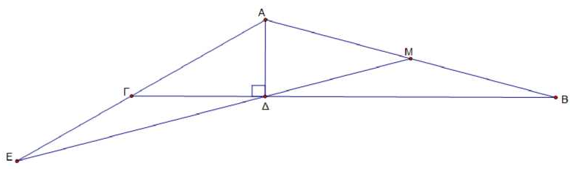
α) $\hat{Β}$ = $\hat{Ε}$ . (Μονάδες 8)
β)$\hat{ Γ}$ = 2 $\hat{Β}$ = Α$\hat{Μ}$Δ. (Μονάδες 10)
γ) ΓΕ<ΑΓ. (Μονάδες 7)

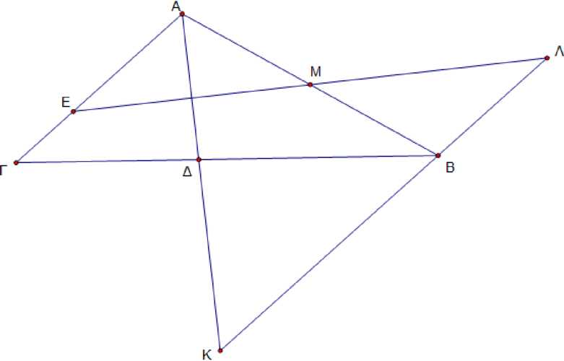
ΘΕΜΑ 4 (4821)
Έστω τρίγωνο ΑΒΓ, ΑΔ η διχοτόμος της γωνίας Α και Μ το μέσον της ΑΒ. Η κάθετη από το Μ στην ΑΔ τέμνει το ΑΓ στο Ε. Η παράλληλη από το Β στο ΑΓ τέμνει την προέκταση της ΑΔ στο Κ και την προέκταση της ΕΜ στο Λ Να αποδείξετε ότι:
α) Τα τρίγωνα ΑΕΜ, ΜΒΛ και ΑΒΚ είναι ισοσκελή. (Μονάδες 15)
β) Το τετράπλευρο ΑΛΒΕ είναι παραλληλόγραμμο. (Μονάδες 10)

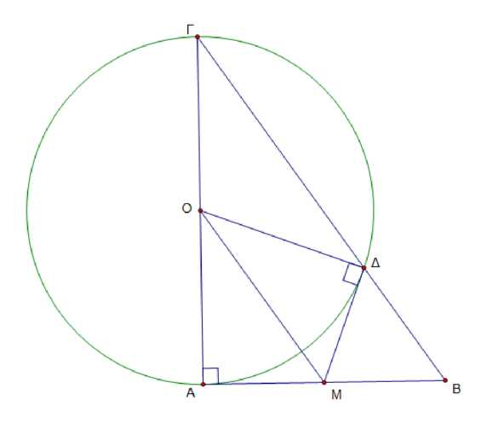
ΘΕΜΑ 4 (4822)
Έστω ορθογώνιο τρίγωνο ΓΑΒ ( A = 90°). Με διάμετρο την πλευρά του ΑΓ φέρουμε κύκλο που τέμνει την υποτείνουσα ΒΓ στο Δ. Από το Δ φέρουμε εφαπτόμενο τμήμα το οποίο τέμνει την ΑΒ στο Μ. Να αποδείξετε ότι:

α) Γ$\hat{Α}$Δ = $\hat{Β}$ (Μονάδες 9)
β) Το τρίγωνο ΔΜΒ είναι ισοσκελές. (Μονάδες 9)
γ) Το Μ είναι το μέσο του ΑΒ. (Μονάδες 7)

ΘΕΜΑ 4 (4832)
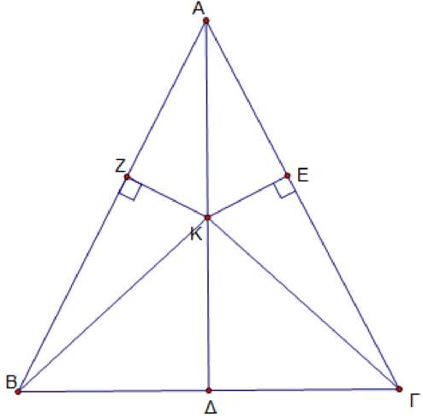
Έστω ισοσκελές τρίγωνο ΑΒΓ (ΑΒ = ΑΓ) και ΑΔ διάμεσος. Στο τμήμα ΑΔ θεωρούμε τυχαίο σημείο Κ από το οποίο φέρνουμε τα τμήματα ΚΖ και ΚΕ κάθετα στις ΑΒ και ΑΓ αντίστοιχα.
α) Να αποδείξετε ότι:

- Τα τρίγωνα ΑΒΚ , ΑΓΚ είναι ίσα. (Μονάδες 6)
- Το τρίγωνο ΖΚΕ είναι ισοσκελές. (Μονάδες 6)
- Το τετράπλευρο ΖΕΓΒ είναι ισοσκελές τραπέζιο. (Μονάδες 7)
β) Ένας μαθητής στο (αi) ερώτημα έδωσε την εξής απάντηση:
«Το τμήμα ΑΔ είναι διάμεσος στη βάση ισοσκελούς άρα ύψος
και διχοτόμος του τριγώνου ΑΒΓ και μεσοκάθετος του ΒΓ. Οπότε το τρίγωνο ΒΚΓ είναι
ισοσκελές. Τα τρίγωνα ΑΒΚ και ΑΓΚ έχουν:
- ΒΚ=ΚΓ
- Β$\hat{Α}$Κ=Γ$\hat{Α}$Κ επειδή ΑΚ διχοτόμος της $\hat{Α}$
- Α$\hat{Β}$Κ=Α$\hat{Γ}$Κ, ως διαφορές ίσων γωνιών ισοσκελών τριγώνων.

Άρα τα τρίγωνα είναι ίσα βάση του κριτηρίου Γωνία Πλευρά Γωνία.»
Ο καθηγητής είπε ότι η απάντησή του είναι ελλιπής. Να συμπληρώσετε την απάντηση του μαθητή ώστε να ικανοποιεί το κριτήριο Γωνία -Πλευρά- Γωνία διατηρώντας τις πλευρές ΒΚ και ΚΓ. (Μονάδες 6)

ΘΕΜΑ 4 (5886)
Δίνεται τρίγωνο ΑΒΓ με ΑΒ < ΑΓ και το ύψος του ΑΗ. Αν Δ, Ε και Ζ είναι τα μέσα των ΑΒ,ΑΓ και ΒΓ αντίστοιχα, να αποδείξετε ότι :
α) το τετράπλευρο ΔΕΖΗ είναι ισοσκελές τραπέζιο. (Μονάδες 8)
β) οι γωνίες Η$\hat{Δ}$Ζ και Η$\hat{Ε}$Ζ είναι ίσες . (Μονάδες 8)
γ) οι γωνίες Ε$\hat{Δ}$Ζ και Ε$\hat{Η}$Ζ είναι ίσες. (Μονάδες 9)

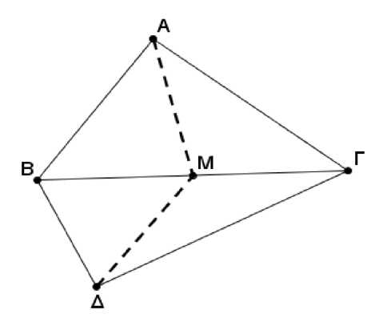
ΘΕΜΑ 4 (5895)
Δίνονται τα ορθογώνια τρίγωνα ΑΒΓ (A = 90º) και ΔΒΓ (Δ = 90°) (όπου Α και Δ εκατέρωθεν της ΒΓ) και το μέσο Μ της ΒΓ. Να αποδείξετε ότι:
α) το τρίγωνο ΑΜΔ είναι ισοσκελές. (Μονάδες 9)
β) Α$\hat{Μ}$Δ = 2Α$\hat{Γ}$ Δ (Μονάδες 9)
γ) Γ$\hat{Β}$Δ = Γ$\hat{Α}$Δ. (Μονάδες 7)

ΘΕΜΑ 4 (5898)
Δίνεται τρίγωνο ΑΒΓ με ΑΒ<ΑΓ και η διχοτόμος του ΑΔ. Στην πλευρά ΑΓ θεωρούμε σημείο Ε τέτοιο ώστε ΑΕ = ΑΒ. Να αποδείξετε ότι :
α) τα τρίγωνα ΑΒΔ και ΑΔΕ είναι ίσα. (Μονάδες 7)
β) η ευθεία ΑΔ είναι μεσοκάθετος του τμήματος ΒΕ.
(Μονάδες 9)
γ) αν το ύψος από την κορυφή Β του τριγώνου ΑΒΓ τέμνει την ΑΔ στο Η τότε η ευθεία ΕΗ είναι κάθετη στην ΑΒ.
(Μονάδες 9)
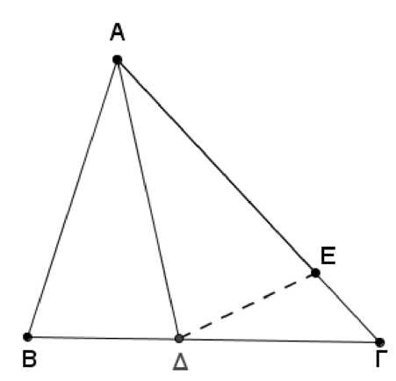

ΘΕΜΑ 4 (5900)
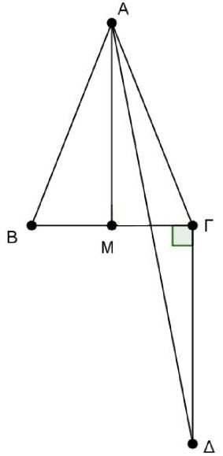
Έστω ισοσκελές τρίγωνο ΑΒΓ (ΑΒ = ΑΓ) και Μ το μέσο της ΒΓ. Φέρουμε ΓΔ ΒΓ με ΓΔ=ΑΒ ( Α,Δ εκατέρωθεν της ΒΓ). Να αποδείξετε ότι:

α) ΑΜ // ΓΔ (Μονάδες 6)
β) η ΑΔ είναι διχοτόμος της γωνίας Μ$\hat{Α}$Γ (Μονάδες 7)
γ) Δ$\hat{Α}$Γ = 45°--$\frac{\hat{Β}}{2}$ (Μονάδες 7)
δ) ΑΔ < 2 ΑΒ. (Μονάδες 5)

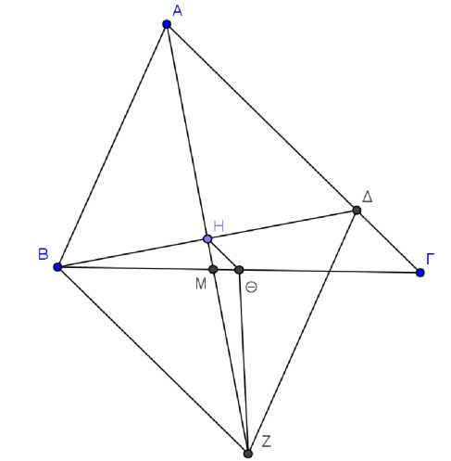
ΘΕΜΑ 4 (5902)
Δίνεται οξυγώνιο τρίγωνο ΑΒΓ με ΑΒ<ΑΓ. Από το Β φέρουμε κάθετη στην διχοτόμο ΑΜ της γωνίας Α, η οποία τέμνει την ΑΜ στο Η και την ΑΓ στο Δ. Στην προέκταση της ΑΗ θεωρούμε σημείο Ζ τέτοιο ώστε ΑΗ = ΗΖ και έστω Θ το μέσο της πλευράς ΒΓ. Να αποδείξετε ότι:
α) το τετράπλευρο ΑΒΖΔ είναι ρόμβος. (Μονάδες 9)
β) το τετράπλευρο ΗΒΖΘ είναι τραπέζιο. (Μονάδες 9)
γ) η διάμεσος του τραπεζίου ΗΒΖΘ είναι ίση με $\frac{ΑΒ+ΑΓ}{4}$.
(Μονάδες 7)

